STERKERS Luc
THAUVIN Dao

Projet TAL compte-rendu

Projet : Classifier des textes entre deux auteurs Chirac et Mitterrand

0 – Analyse des données.
0.I – Equilibrage des données
On possède une base de 57 413 citations dont 86% sont de Chirac et 14% de Mitterrand, il y a donc un fort déséquilibre des données qu’il faudra prendre en compte ici.
0.II – Vocabulaires
Le vocabulaire contient 40 145 mots différents et 138 587 mots en tout.
Après stemming on obtient un vocabulaire de 21 131 mots différents et 21 091 avec une liste de stop words en plus.
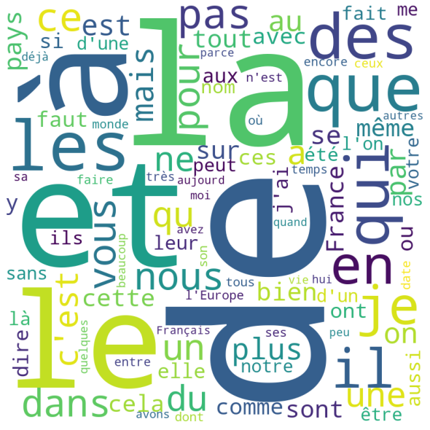
Affichons des wordcloud des fréquence des mots.

Figure 2 : WordCloud du vocabulaire de Chirac
Figure 1 : WordCloud du vocabulaire de Mitterrand
Il est facile de voir qu’il est compliqué de faire des conclusions à partir de ces wordcloud, c’est pour cela que nous analyserons le vocabulaire lemmatisé et en utilisant une liste de stop-word.



Figure 2 : WordCloud du vocabulaire de Chirac
Figure 1 : WordCloud du vocabulaire de Mitterrand
On remarque de nombreux mots en commun, notamment les plus fréquents : plus, avoir et tout, qui ne nous permettent pas de différencier les discours des deux présidents.
Faisons maintenant une analyse en fonction des odds ratios au lieu de la fréquence pour les mots apparaissant au moins 30 fois :

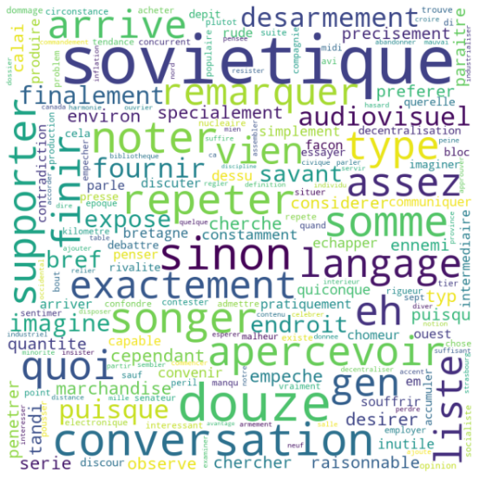

Figure 3 : WordCloud du odd ratio du vocabulaire de Mitterrand
Figure 4: WordCloud du odd ratio du vocabulaire de Chirac

On remarquer que certains sujets présents dans les word-cloud nous permettent de différencier les deux présidents. En effet, les sujets « soviétique, désarmement, douze (fondation de l’europe), audiovisuel » sont des sujets abordés lors de la campagne et le mandat de Mitterrand.
A l’opposé, les sujets « mondialisation, internet, musulman » témoigne plutôt de l’époque du mandat de Jack Chirac. Une piste pour différencier les discours de Chirac et Mitterrand serait donc d’utiliser la fréquence des mots employés dans les journaux français en fonction du temps. On pourrait ainsi calculer la probabilité d’un discourt d’avoir été écrit à une certaine époque et donc classer nos deux présidents.
On observe également que certains mots des vocabulaires ne sont pas des sujets mais des mots propres aux présidents. Ainsi les mots « amicalement, superbe, probablement » sont plus utilisés par Chirac que Mitterrand. A l’inverse « songer, supporter, exactement » sont des mots propres à Mitterrand.

I – Pré-processing
On a plusieurs moyens de transformer et simplifier nos données textuelles :
- Enlever la ponctuation, les espaces, les tirets, …
- Enlever les chiffres
- Marquer les noms en majuscule avec le charactère @
- Mettre tout en minuscule
- Utiliser une liste de stop-words
- Faire du stemming ou de la lemmatisation sur les mots
- Enlever les accents
- Changer le classifieur utilisé
- Ajouter une limite maximum et/ou minimum sur la fréquence des mots pris en compte
- Une limite du nombre de mots à prendre en compte dans la vectorisation (en gardant ceux de fréquence la plus forte).
- Utiliser une vectorisation binarisé ou non
- Utiliser une vectorisation TF-IDF ou fréquentiel
- Utiliser des N-grammes

Pour le stemming en français on utilise FrenchStemmer de la librairie nltk.
Pour la lemmatisation on utilise fr_core_news_md de la librairie spacy.
La lemmatisation de spacy est excellente, cependant elle est très lente (0.1 secondes par texte) ce qui nous empêche de l’utiliser dans une campagne d’expérience.

Marquer les noms en majuscule avec le caractère @ semble inutile puisque la majorité des noms de notre base n’ont une majuscule qu’a leur première lettre.
Cela crée des problèmes avec les majuscules de début de phrase comme « J’ai », « J » se retrouve seule si on enlève la ponctuation et est marqué avec @, ce qui n’est pas du tout l’effet voulu ici.

II – Post-processing
0 | 0 | 1 | 0 | 0
On remarque une régularité dans l’enchainement des étiquettes de nos données. En effet, les citations des présidents se succèdent généralement par paquet. Ainsi si l’on prédit une séquence :

On peut supposer que le 1 est en trop dans cette séquence et que l’on peut le remplacer par un 0. Une solution pour éviter ces cas est de regarder, pour toutes prédictions, les nombres prédits dans son voisinage et de les remplacer par le nombre se trouvant en majorité.
0 | 0 | 1 | 0 | 1 | 0 | 0
Les problèmes de cette méthode sont les motifs tel que :

Dans ces cas, notre première méthode aura tendance à produire :
0 | 0 | 0 | 0 | 0 | 0 | 0

Les 1 étant minoritaires dans ces formations. Pourtant, on aurait préféré produire :
0 | 0 | 1 | 1 | 1 | 0 | 0

Pour ce faire, on commence par identifier les successions de 0 et de 1 tel que :
0 | 0 | 0 | 1 | 0 | 0 | 0
0 | 0 | 1 | 0 | 1 | 0 | 0
0 | 0 | 1 | 0 | 1 | 0 | 1 | 1

On décide ensuite du remplacement à effectuer.
0 | 0 | 0 | 1 | 0 | 0 | 0
Si la séquence de taille 3 :

On choisit de remplacer le chiffre du milieu par celui des bords.
Pour toutes autres séquences impaires :
0 | 1 | 0 | 1 | 0 | 1 | 0 | 1 | 0

On choisit de mettre tous les chiffres du milieu avec la même étiquette.
Pour les séquences paires :
0 | 0 | 1 | 0 | 1 | 0 | 1 | 1

On choisit de mettre la moitié des étiquettes avec l’étiquette du bord gauche et l’autre moitié avec l’étiquette du bord droit :
0 | 0 | 0 | 0 | 1 | 1 | 1 | 1

III – Campagne d’expérience
Notre nombre de paramètres étant très élevé, nous avons décidé de réaliser une première optimisation sur les paramètres les plus intéressants que nous décrirons plus tard.
III.I – Gestion du déséquilibre
Tout d’abord nous avons testé les différents classifieurs, face à des données déséquilibrées.
Après un test sur les 3 classifieurs : multinomial, SVM linéaire et Régression Logistique.
L’observation faite est que le comportement de la régression logistique est bien meilleur sur des données déséquilibrées, il a donc été utilisé pour la suite.
Mais en gardant les mêmes répartitions des données notre algorithme ne marche pas bien, on a donc choisi de supprimer des données dans la classe prioritaire et multiplier des données de la classe non prioritaire.
En effet, il faut faire attention à garder le plus de données pour pouvoir apprendre un maximum.
Le but est d’obtenir une proportion des classes en validation croisée proche de la proportion originale en test, en optimisant les poids donnés aux deux classes dans un espace de valeurs le plus réduit possible.
Après quelques tests, le passage de la classe minoritaire à 35% de la classe majoritaire puis multiplication de la classe minoritaire jusqu’à avoir 40% du nombre des données de la classe majoritaire semble données des bonnes proportions pour différents paramètres en jouant avec le poids de la classe majoritaire de par pas de 0.1.
Nos données étant toujours un peu déséquilibré, nous avons décidé de faire 2 optimisations des paramètres, l’une sur des données non équilibrées en test et l’autre équilibré pour comparer les résultats obtenus.

III.II – Première Optimisation
Les premiers paramètres pris en comptes sont :
- Le stemming ou non de nos mots, même si on pourrait s’attendre à une amélioration/réduction de la précision dans tous les cas en fonction du paramètre, l’amélioration pourrait fortement varier en fonction des autres paramètres, il est donc important de bien le tester.
- L’utilisation de la liste de stop-words pour la même raison que le stemming, le reste des paramètres utilisés ici sont aussi pris en compte pour la même raison
- L’ajout à la vectorisation de bigramme ou non
- Le nombre de mots maximum pour la vectorisation (nous testons sans limite, 40 000, 30 000).
- L’utilisation d’une vectorisation TF-IDF ou Fréquentiel (et sa binarisation).
- Les poids donnés aux classes en apriori (pas de 0.1 de 0.1 à 0.9 pour la classe majoritaire, 1 pour l’autre classe)
Les autres paramètres seront utilisés lors d’une deuxième optimisation qui prendra en compte les paramètres optimaux trouvés dans cette partie.
Les autres paramètres n’ont pas été choisi lors de cette étape car la variation attendue par leur utilisation serait trop faible ou ne changerait pas l’optimalité des autres paramètres (par exemple le changement de classifieur ou la binarisation devrait avoir un effet faible sur le reste des paramètres).
Nous avons choisi dans cette étape la suppression de la ponctuation et les accents et le non passage en minuscule.
Pour les scores de test, on fait en sorte que la proportion des classes en test soit la même que la base de données, dans le cas de l’équilibrage, on enlève des données pour avoir la même proportion (on a environ 8500 valeurs de tests tout de même).
Notre première expérience montre que le résultat obtenu est toujours le même si on ne prend pas en compte l’équilibrage des données (en mettant toutes les données dans une classe : 0.6666 de F1-score en équilibrant en test classe et 0.8333 sans équilibrage en test).
Voici quelques résultats :
Equilibrage Test | Stop-words | Prise en compte des bi-grammes | Vectorisation | Nombre maximum de mots vectorisés | Stemming | Binarisation | Poids des classes | F1-score en test
Non | Oui | Oui | TF-IDF | Pas de limite | Non | Oui | 0.7 et 1 | 0.8353
Non | Non | Oui | TF-IDF | Pas de limite | Non | Oui | 0.7 et 1 | 0.8344
Non | Oui | Non | TF-IDF | Pas de limite | Non | Oui | 0.7 et 1 | 0.8332
Non | Oui | Oui | Frequence | Pas de limite | Non | Oui | 0.7 et 1 | 0.3048
Non | Oui | Oui | TF-IDF | 40 000 | Non | Oui | 0.7 et 1 | 0.8333
Non | Oui | Oui | TF-IDF | Pas de limite | Oui | Oui | 0.7 et 1 | 0.8344
Non | Oui | Oui | TF-IDF | Pas de limite | Non | Non | 0.7 et 1 | 0.8350
Non | Oui | Oui | TF-IDF | Pas de limite | Non | Oui | 0.6 et 1 | 0.8333
Non | Oui | Oui | TF-IDF | Pas de limite | Non | Oui | 0.8 et 1 | 0.7463
Oui | Oui | Oui | Fréquenciel | Pas de limite | Oui | Non | 0.1 et 1 | 0.6738
Oui | Non | Oui | Fréquenciel | Pas de limite | Oui | Non | 0.1 et 1 | 0.6690
Oui | Oui | Non | Fréquenciel | Pas de limite | Oui | Non | 0.1 et 1 | 0.6666
Oui | Oui | Oui | TF-IDF | Pas de limite | Oui | Non | 0.1 et 1 | 0.6666
Oui | Oui | Oui | Fréquenciel | 40 000 | Non | Non | 0.1 et 1 | 0.6690
Oui | Oui | Oui | Fréquenciel | Pas de limite | Oui | Oui | 0.1 et 1 | 0.6699
Oui | Oui | Oui | Fréquenciel | Pas de limite | Oui | Non | 0.2 et 1 | 0.6715
On peut déjà remarquer que les résultats ne sont pas excellents, en effet on améliore à peine nos résultats ici par rapport au fait de mettre toutes les données dans une classe.
De plus les différents paramètres ne change pas de façon significative les résultats (on peut voir une grande amélioration en changeant la vectorisation dans le premier cas mais si on manipule aussi les poids des classes on revient à un F1-score de 0.8166).
Dans un premier temps, nous vérifions bien que les classes sont bien répartis. Il semble que les répartitions soient meilleures qu’avant même si la classe minoritaire dans le second cas semble moins bien classé.
Le manque de performances est sûrement du au manque de données en apprentissage du à l’équilibrage des données, il faudra surement retravaillé cet aspect.
Pour la suite nous continuerons avec les paramètres trouvés avec ces 2 modèles.
III.III – Deuxième Optimisation

Les paramètres non utilisés précédemment ont été testé ici.
Pour la limite minimum/maximum de fréquence des mots pris en compte, nous testons les fréquences de 1., 0.08, 0.02, 0.005 en fréquence (ici normalisé) maximum et 1,2,5, 10 (ici non normalisé) en minimum.
Premier classifieur obtenu :
Equilibrage en test | Suppression des nombres | Passage en minuscule | Limite min/max de fréquence | Suppression des accents | Suppression de la ponctuation | F1-score
Non | Non | Non | 2-0.005 | Oui | Non | 0.9082
Non | Oui | Non | 2-0.005 | Oui | Non | 0.9060
Non | Non | Oui | 2-0.005 | Oui | Non | 0.9020
Non | Non | Non | 2-0.005 | Non | Non | 0.9052
Non | Non | Non | 2-0.005 | Oui | Oui | 0.9038
Non | Non | Non | 10-0.005 | Oui | Non | 0.8777
Non | Non | Non | 2-0.08 | Non | Non | 0.8951
Oui | Non | Non | 10-0.08 | Oui | Oui | 0.8268
Oui | Oui | Non | 10-0.08 | Oui | Oui | 0.8087
Oui | Non | Oui | 10-0.08 | Oui | Oui | 0.8003
Oui | Non | Non | 10-0.08 | Non | Oui | 0.8106
Oui | Non | Non | 10-0.08 | Oui | Non | 0.8255
Oui | Non | Non | 10-0.005 | Oui | Oui | 0.7888
Oui | Non | Non | 2-0.08 | Oui | Oui | 0.7890
Oui | Non | Non | 10-1. | Oui | Oui | 0.8176
Second Classifieur :
Equilibrage en test | Suppression des nombres | Passage en minuscule | Limite min/max de fréquence | Suppression des accents | Suppression de la ponctuation | F1-score
Non | Non | Non | 2-0.005 | Oui | Non | 0.8484
Oui | Non | Non | 10-1. | Non | Non | 0.6903

On observe ici des résultats excellents pour le premier classifieur qui est bien meilleur que le second. On garde donc le premier pour la suite, il est intéressant de remarquer que les limites de fréquences influent grandement sur les performances.
Le but est d’optimiser nos valeurs lorsque l’on est dans un contexte de classes équilibrés, le second paramétrage sera donc utilisé dans la suite.
III.IV – Derniers Tests

Dans nos derniers tests, nous utilisions une simple séparation test train, ici nous utiliserons une cross validation avec différents scores (recall, precision, accuracy, F1-score) et bien sur un équilibrage des données ou non en entrainement.
Dans cette dernière nous essayerons d’améliorer les paramètres continues et tester les paramètres qui ont peut changer les performances pour essayer d’avoir les meilleurs résultats possibles.
On part de notre solution optimale trouvé précédemment et on change au fur et à mesure les valeurs de nos paramètres.
Voici les paramètres modifiés:
- Poids des classes à priori de 1 pour les deux classes
- Limites de fréquence pour les mots pris en compte : 0.08-3 (max-min)
- Passage des ratios pour les classes de 0.4 et 0.45 (voir III.I)
Les résultats obtenus donnent un F1-score de 8.3 en moyenne sur des données équilibrés et 8.8 sur des données de même ratio que durant l’apprentissage.

III.V – Post Processing

IV – Utilisation
Le fichier predict.py contient un script permettant de mettre en œuvre l’algorithme avec une fonction predict.

